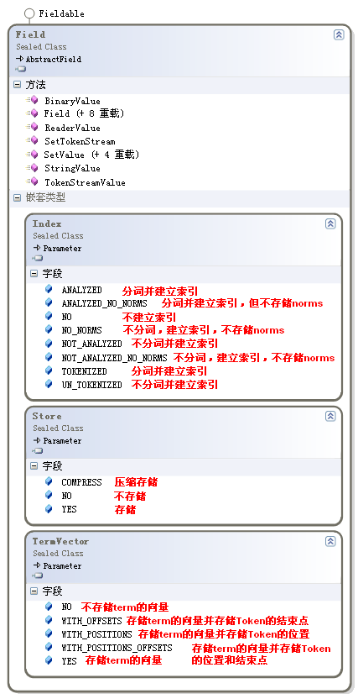
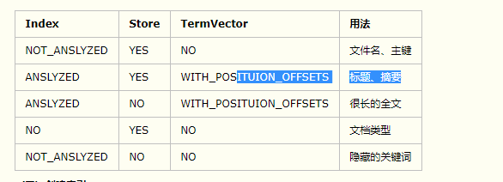
权重Boost
默认情况下，搜索结果以Document.Score作为排序依据，该数值越大排名越靠前。Score与Boost成正比，满分是 1，如果某的Document的Score为1，其它文档将根据该文档进行评分，因此不会同时存在多个同时为1的情况。从公式也可看出，Boost不能为 0，Boost=0则Score为0。在类型Lucene.Net.Search.Hits这定义了Score(int)方法，能够获取评分。
Boost的默认值为1，通过改变权重我们可以影响查询结果。其代码形如：
“document.SetBoost(2F);”改变Document的权重，将影响所有Field的搜索得分。
“document.GetField("FieldName").SetBoost(2F);”只改变某个Field的权重。
boost的数值存储在Norms中，因此要注意Index的设置，设置NO_NORMS将节省索引空间，但是将不支持权重。

IndexWriter 负责将索引写入Directory。Lucene通过设置缓存来提供写索引的速度，IndexWriter有几个参数来调整缓存的大小，控制Segment的数量，以及写索引的频率：
合并因子（mergeFactor） 这个参数决定一个索引块中可以存放多少文档 （Document）以及把磁盘上的索引段（Segment）合并成一个大索引段的频率。该参数默认值为10。在默认情况下，缓存中Document数达 到10时，所有的文档将写入一个新的Segment。并且，如果Directory的Segment的个数达到10，这10个索引块会被合并成一个新的 Segment。对于大量文档来说，这个值大一些会更好。可以通过“SetMergeFactor(int mergeFactor)”方法来设置、
最小合并文档数（minMergeDocs）、最大缓存文档数（maxBufferedDocs） 默认值为10，它决定缓存中Document数量达到多少才能将他们写入磁盘。该值越大越消耗内存，I/O操作越少。（本处，笔者也有些糊涂，笔者感觉两者类似，不知道具体区别，若理解有误还请读者赐教。）
最大合并文档数（maxMergeDocs） 默认值为Integer.MAX_VALUE，它决定一个索引段（Segment）中的最大文档（Document）数。该值越大越高效，因为默认值以及很大了所以不用改变。
最大域长度（maxFieldLength） 默认值10000，表示截取该域中的前10000个Term，前10000个以外的Term将不被索引和检索。该值可在索引中随时更改，并即时生效（仅对之后的操作生效，一般该值设置为Integer.MAX_VALUE）。

合并索引
private static void mergeIndex(string sourcePath, string targetPath)
{
LN.Store.Directory sourceDir = LN.Store.FSDirectory.GetDirectory(sourcePath, false);
LN.Store.Directory targetDir = LN.Store.FSDirectory.GetDirectory(targetPath, false);
LN.Index.IndexWriter iw = new LN.Index.IndexWriter(targetPath, new PanGuAnalyzer(), false);
iw.AddIndexes(new LN.Store.Directory[] { sourceDir });
iw.Optimize();
iw.Close();
}

//在多个字段中查询
private static List<Item> search(string dirPath, string keywords)
{
List<Item> results = new List<Item>();
LN.Search.IndexSearcher searcher = new LN.Search.IndexSearcher(dirPath);//初始化IndexSearcher
LN.QueryParsers.MultiFieldQueryParser parser = new LN.QueryParsers.MultiFieldQueryParser(new string[] { "Title", "Summary" }, new PanGuAnalyzer());//初始化MultiFieldQueryParser以便同时查询多列

LN.Search.Query query = parser.Parse(keywords);//初始化Query
LN.Search.Hits hits = searcher.Search(query);//搜索
//遍历结果集
for (int i = 0; i < hits.Length(); i++)
{
LN.Documents.Document doc = hits.Doc(i);
results.Add(new Item() { Title = doc.Get("Title"), Summary = doc.Get("Summary"), CreateTime = doc.Get("CreateTime"), Uri = doc.Get("Uri") });
}
searcher.Close();
return results;
}

private static List<Item> andTermSearch(string dirPath, string[] keywords)
{
List<Item> results = new List<Item>();
LN.Search.IndexSearcher searcher = new LN.Search.IndexSearcher(dirPath);//初始化IndexSearcher
LN.Search.BooleanQuery bq = new Lucene.Net.Search.BooleanQuery();
foreach (var item in keywords)
{
LN.Index.Term term = new Lucene.Net.Index.Term("Title", item);
LN.Search.TermQuery tq = new Lucene.Net.Search.TermQuery(term);
bq.Add(tq, LN.Search.BooleanClause.Occur.MUST);
}
LN.Search.Hits hits = searcher.Search(bq);//搜索
//遍历结果集
for (int i = 0; i < hits.Length(); i++)
{
LN.Documents.Document doc = hits.Doc(i);
results.Add(new Item() { Title = doc.Get("Title"), Summary = doc.Get("Summary"), CreateTime = doc.Get("CreateTime"), Uri = doc.Get("Uri") });
}
searcher.Close();
return results;
}

1 按单列排序
Sort sort = new Sort();
SortField sf = new SortField("CreateTime", SortField.STRING, true);//true表示逆序
sort.SetSort(sf);
Search.Hits hits = searcher.Search(query, sort);//搜索

2 按多列排序
Sort sort = new Sort();
SortField sf1 = new SortField("CreateTime", SortField.STRING, true);
SortField sf2 = new SortField("Title", SortField.SCORE, true);
sort.SetSort(new SortField[] { sf1, sf2 });
Search.Hits hits = searcher.Search(query, sort);//搜索

删除索引

IndexReader,IndexModifer,IndexWriter都提供了DeleteDocuements、 DeleteDocument、DeleteAll方法常来删除索引。因为Document的编号会改变，使用一般不会持久化到数据库中，所以多数情况下 会按指定的Term来删除索引。其代码形如：

private static void delIndex(string dirPath, string key)
{
LN.Index.IndexWriter iw = new LN.Index.IndexWriter(dirPath, new PanGuAnalyzer(), false);
iw.DeleteDocuments(new LN.Index.Term("Key", key));
iw.Optimize();//删除文件后并非从磁盘中移除，而是生成一个.del的文件，需要调用Optimize方法来清除。在清除文件前可以使用UndeleteAll方法恢复（笔者未尝试）
iw.Close();
}

DirectoryInfo dirInfo = Directory.CreateDirectory(indexPath);
LuceneIO.Directory directory = LuceneIO.FSDirectory.Open(dirInfo);
writer = new IndexWriter(directory, new PanGuAnalyzer(), isCreate,IndexWriter.MaxFieldLength.LIMITED);
//writer = new IndexWriter(directory, CreateAnalyzerWrapper(), isCreate, IndexWriter.MaxFieldLength.LIMITED);
writer.SetMaxBufferedDocs(100);//控制写入一个新的segent前内存中保存的doc的数量 默认10
writer.MergeFactor = 100;//控制多个segment合并的频率，默认10
writer.UseCompoundFile = true;//创建符合文件 减少索引文件数量
ciList.ForEach(c => {
Document doc = new Document();
doc.Add(new Field("id", ci.Id.ToString(), Field.Store.YES, Field.Index.NOT_ANALYZED));
doc.Add(new Field("title", ci.Title, Field.Store.YES, Field.Index.ANALYZED));//盘古分词
doc.Add(new Field("productid", ci.ProductId.ToString(), Field.Store.YES, Field.Index.NOT_ANALYZED));
doc.Add(new Field("categoryid", ci.CategoryId.ToString(), Field.Store.YES, Field.Index.NOT_ANALYZED));
doc.Add(new Field("imageurl", ci.ImageUrl, Field.Store.YES, Field.Index.NOT_ANALYZED));
doc.Add(new Field("url", ci.Url, Field.Store.YES, Field.Index.NOT_ANALYZED));
doc.Add(new NumericField("price", Field.Store.YES, true).SetFloatValue((float)ci.Price));
writer.AddDocument(doc);

});

